Министерство науки и высшего образования Российской Федерации
Федеральное государственное автономное образовательное учреждение высшего образования
«МОСКОВСКИЙ ПОЛИТЕХНИЧЕСКИЙ УНИВЕРСИТЕТ»
(МОСКОВСКИЙ ПОЛИТЕХ)

Курсовая работа

Пояснительная записка к онлайн приложению для структурирования мыслей

по дисциплине:
Основы программирования

Выполнили
студенты 1 курса
группы 253-323
Пантелеев Михаил
Гардубей Анна

Проверила
______________ Красникова И.Н.

МОСКВА 2026
1. Тема проекта
Тема курсового проекта: разработка веб-приложения для структурирования мыслей на языке Python с использованием базы данных SQLite. Приложение называется Todos And Notes и предназначено для разделения записей пользователя на два типа: список дел и заметки с идеями.

Проект относится к классу небольших информационных систем персонального назначения. Пользователь открывает приложение в браузере, работает с двумя основными разделами и сохраняет данные в локальной базе SQLite. Такой формат соответствует формулировке "онлайн-приложение", так как работа происходит через веб-интерфейс, а не через консоль.
2. Цель и задачи
Цель проекта - разработать простое веб-приложение, которое помогает пользователю хранить задачи и идеи в удобной форме.
Задачи проекта:
- реализовать навигацию по разделам через боковое меню;
- создать раздел Todo для списка дел;
- создать раздел Notes для заметок и идей;
- добавить статистику по заметкам и задачам;
- разработать базу данных минимум из 2-3 таблиц;
- подготовить SQL-запросы для работы с данными;
- оформить инструкцию по запуску;
- подготовить материалы для презентации и видео-обзора.
3. Предметная область
Предметная область проекта - персональное управление мыслями через список дел и заметки. Пользователь может фиксировать конкретные дела в разделе Todo и отмечать выполнение. В разделе Notes пользователь хранит бессистемные идеи и текстовые заметки.
В рамках предметной области выделяются следующие основные объекты:
- пользователь приложения;
- заметка или идея;
- задача из списка дел.
Пользователь является владельцем записей. Даже если в приложении нет полноценной авторизации, таблица пользователей нужна для корректного описания предметной области и связей в базе данных. В базе создается один пользователь по умолчанию.
Раздел Todo предназначен для структурированных записей. Каждая задача имеет текст и статус: активная или выполненная. Раздел Notes предназначен для свободных текстовых записей: идей, заметок и мыслей, которые не обязательно имеют четкий срок или статус выполнения.
4. Функциональные требования
Приложение должно позволять:
- просматривать главную страницу со статистикой;
- просматривать разделы Todo и Notes;
- добавлять задачи;
- отмечать задачу выполненной;
- возвращать задачу в активное состояние;
- удалять задачу;
- добавлять заметки и идеи;
- удалять заметки и идеи;
- автоматически сохранять данные в SQLite.
5. Нефункциональные требования
Приложение должно запускаться локально через браузер и хранить данные в локальной базе SQLite. Для веб-части используется микрофреймворк Flask. Интерфейс должен быть понятным, адаптированным под экран компьютера и мобильное устройство.
Дополнительные требования:
- запуск через `py -3 app.py`;
- наличие файла `requirements.txt`;
- отсутствие сложной настройки перед запуском;
- хранение данных между перезапусками приложения;
- понятная структура проекта;
- наличие инструкции в README.
6. Архитектура приложения
Проект разделен на папки и файлы. Файл `app.py` содержит Flask-приложение, маршруты и функции работы с базой данных. HTML-шаблоны находятся в папке `templates`, стили интерфейса находятся в папке `static`.
Основные компоненты:
- `app.py` - маршруты Flask, инициализация SQLite и обработка форм;
- `templates/base.html` - общий шаблон страниц;
- `templates/index.html` - главная страница со статистикой;
- `templates/notes.html` - страница Notes;
- `templates/todos.html` - страница Todo;
- `static/style.css` - стили интерфейса;
- `database.db` - база данных SQLite.
7. База данных
В базе данных используются 3 таблицы:
- `users` - пользователь приложения;
- `notes` - заметки и идеи;
- `todos` - задачи пользователя.
Минимальные SQL-запросы для курсового проекта:
SELECT * FROM notes;
SELECT * FROM todos;
SELECT * FROM todos WHERE status = 'active';
SELECT COUNT(*) AS notes_count FROM notes;
SELECT status, COUNT(*) AS todos_count FROM todos GROUP BY status;
SQL-схема и 5 запросов также находятся в папке `db`.
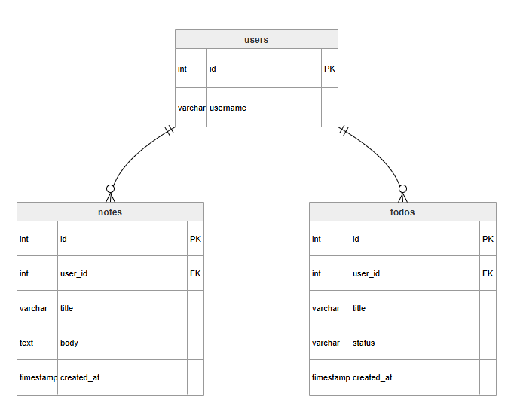
Рис 1. ER диаграмма
8. Пользовательский интерфейс
Интерфейс построен вокруг бокового меню. В меню есть два основных пункта:
- Todo - список задач;
- Notes - заметки и бессистемные идеи.
Главная страница показывает статистику: количество заметок, общее количество задач, активные и выполненные задачи. На страницах Todo и Notes слева расположена форма добавления записи, справа - список уже созданных записей.
Интерфейс адаптирован под мобильные устройства. На небольшом экране боковое меню превращается в верхнюю навигацию, карточки перестраиваются в одну колонку, а кнопки становятся удобными для нажатия.

9. Используемые технологии
В проекте используются:
- Python - основной язык программирования;
- Flask - микрофреймворк для создания веб-приложения;
- SQLite - встроенная база данных;
- HTML - разметка страниц;
- CSS - оформление интерфейса;
Выбор Flask обоснован тем, что приложение небольшое и не требует сложной архитектуры Django. Flask позволяет быстро реализовать маршруты, HTML-шаблоны и работу с формами, что подходит для учебного проекта.
10. Инструкция по запуску
Запустить проект можно двумя способами:
- Установить Python 3.10 или новее, затем выполнить команды:
py -3 -m pip install -r requirements.txt
py -3 app.py

После запуска нужно открыть адрес:
http://127.0.0.1:5000
Для остановки сервера используется сочетание клавиш `Ctrl+C`.
- Запуск через исполняемый файл. запустите файл «TodosAndNotes.exe» в папке проекта.
11. Заключение
В результате работы создано веб-приложение Todos And Notes, которое соответствует теме курсового проекта. Приложение имеет два раздела: Todo для списка дел и Notes для заметок и идей. Данные хранятся в базе SQLite, а приложение запускается локально через браузер.

Проект содержит программную часть, базу данных, README, пояснительную записку, структуру презентации и сценарий видео-обзора. Таким образом, подготовлен полный комплект материалов для сдачи курсового проекта.

3.2 Страницы приложения

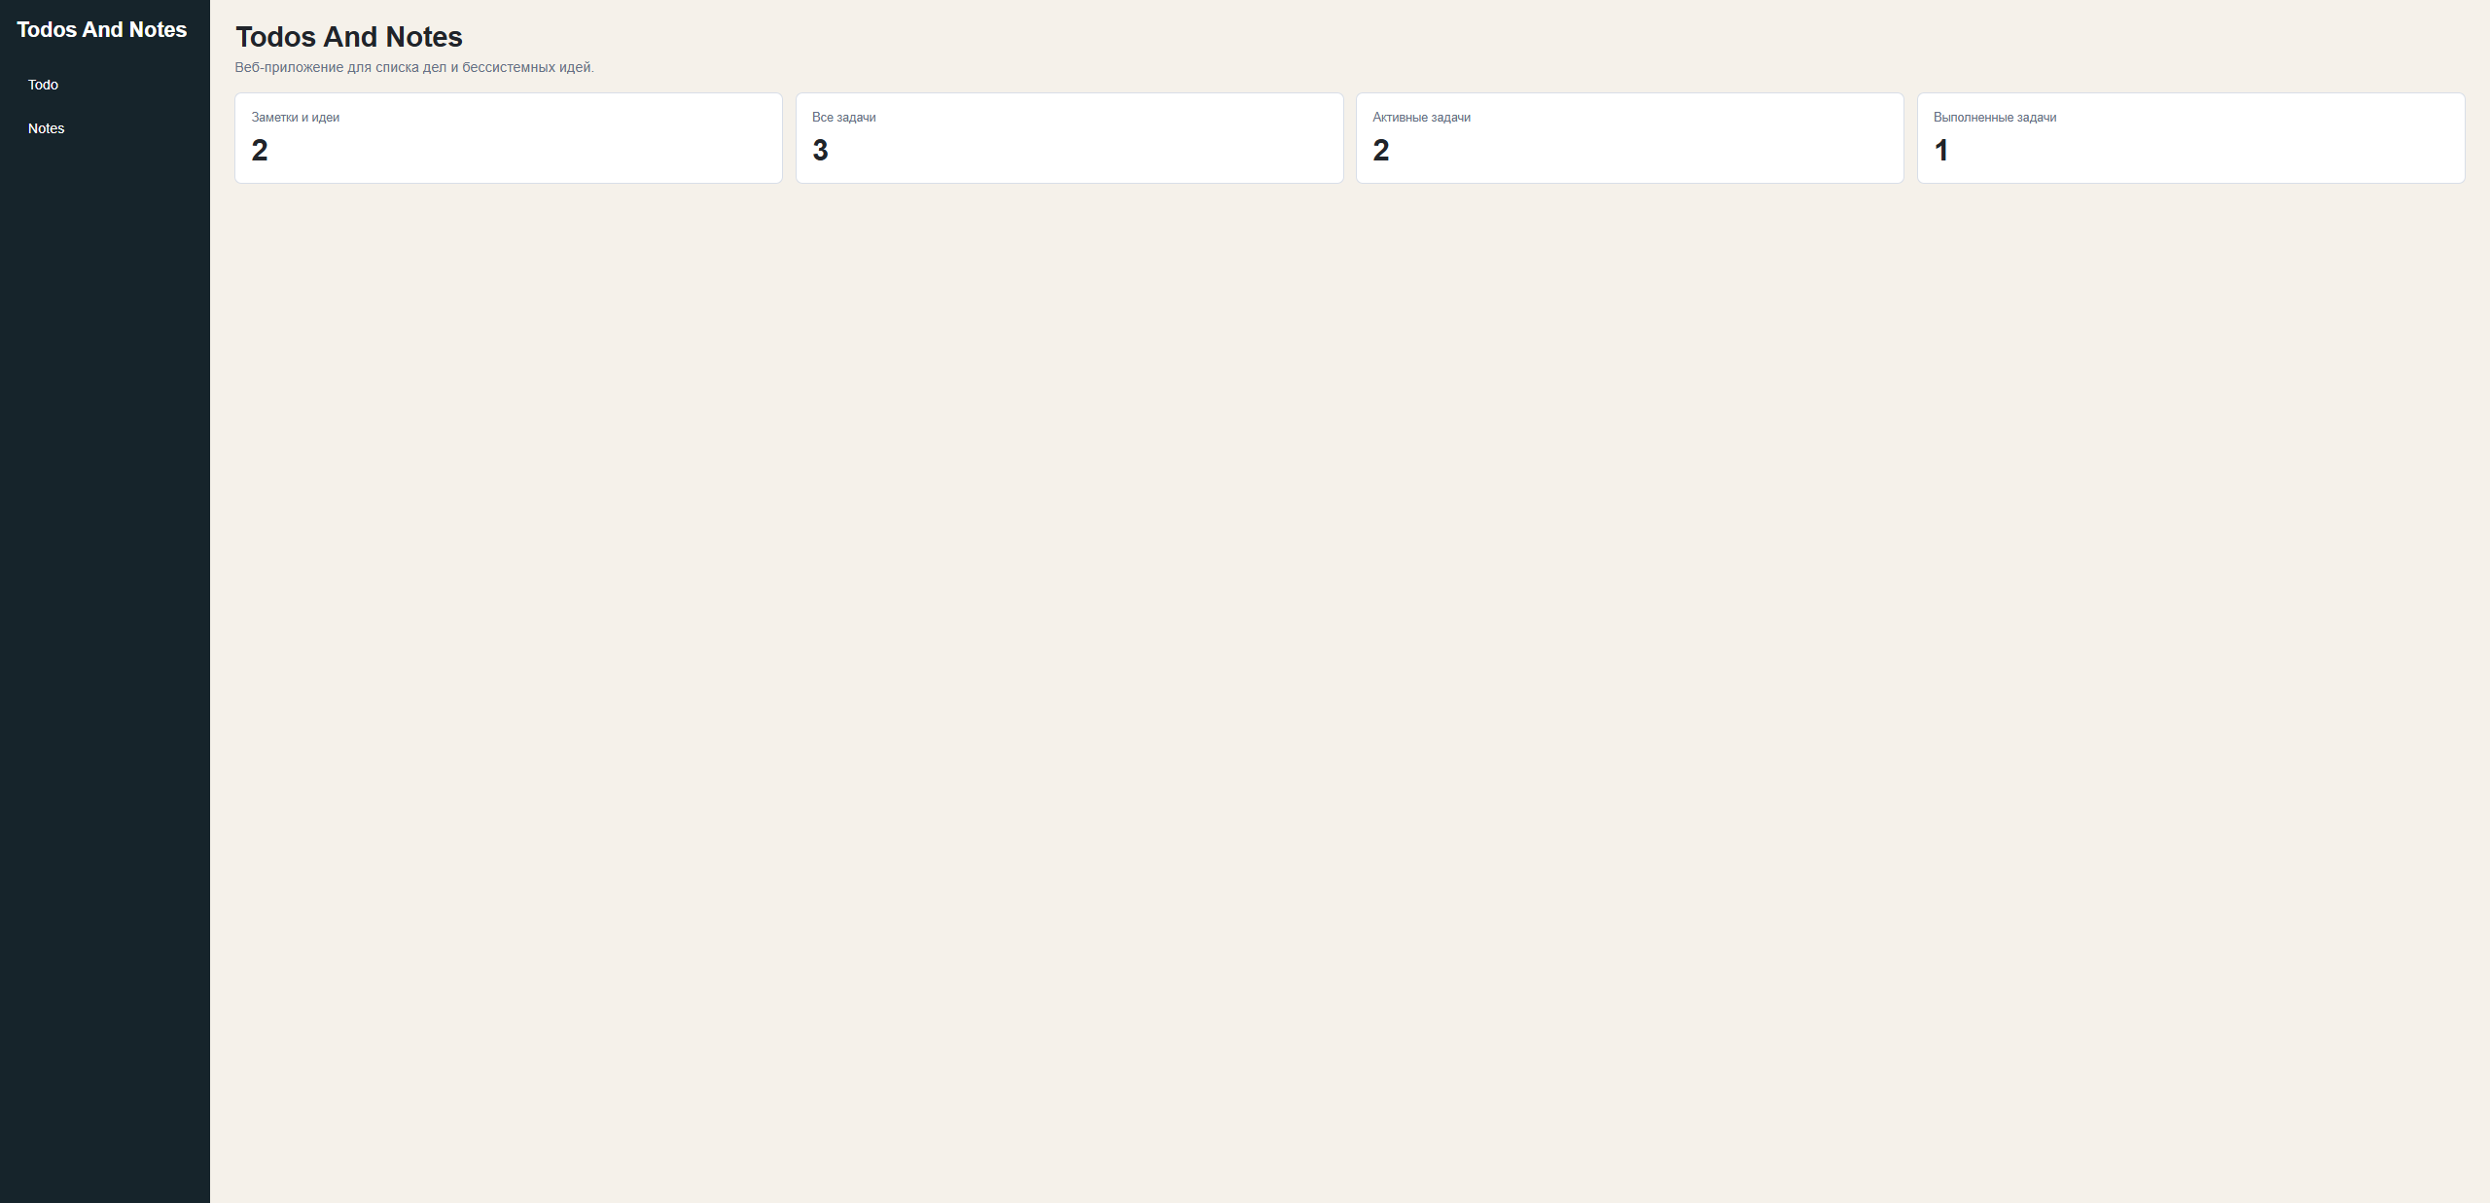
Рис 3. Экран «Главная»

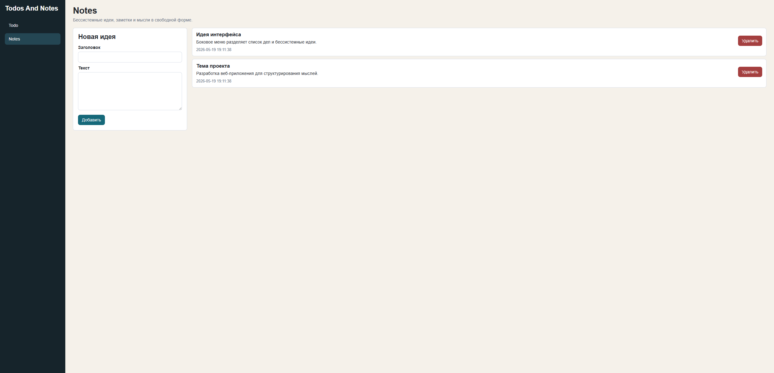
Рис 4. Экран «Создание и просмотр идей»

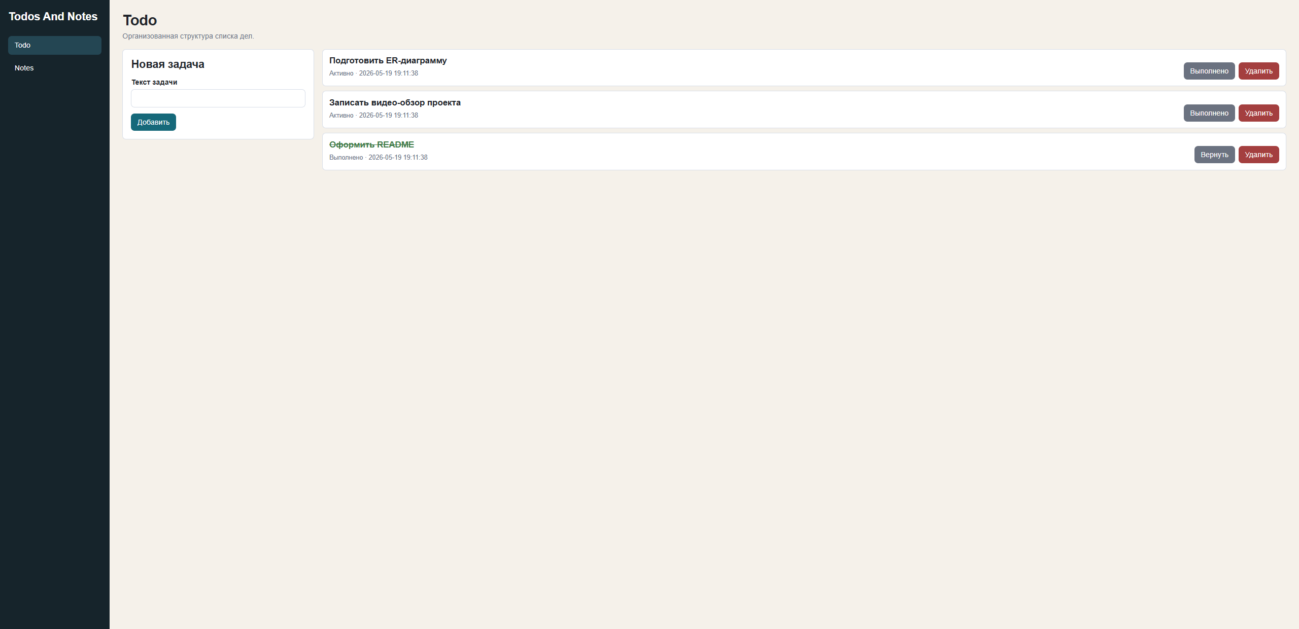
Рис 5. Экран «Создание и просмотр задач»

